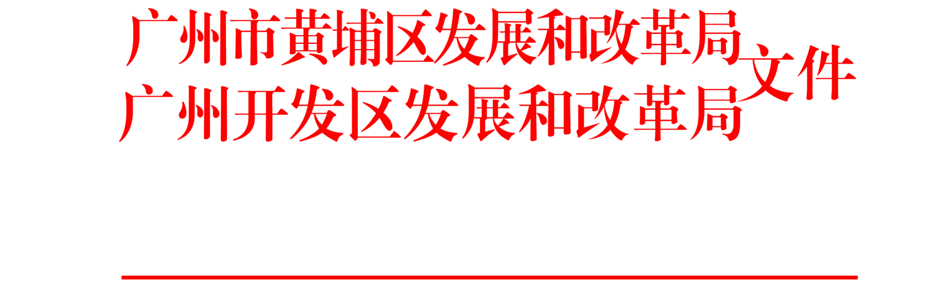

穗埔发改〔2022〕17号

黄埔区发展改革局 广州开发区发展改革局
关于组织开展2022年区促进氢能产业
发展办法兑现工作(第一批)的通知

各有关企业、机构：
为做好《广州市黄埔区 广州开发区促进氢能产业发展办法》（穗埔府规〔2021〕7号）、《广州市黄埔区 广州开发区促进氢能产业发展办法实施细则》（穗埔发改规字〔2021〕2号）的兑现工作，现就2022年区促进氢能产业发展办法兑现工作（第一批）有关申报事项通知如下：
一、申报条件

申请本补贴资金的企业或机构须同时满足以下条件（办法另有规定的除外）：

1.注册登记地、税务征管关系及统计关系在广州市黄埔区、广州开发区及其受托管理和下辖园区范围内：

2.有健全的财务制度、实行独立核算的独立法人或非法人组织；

3.依法生产、经营和管理，各项法定许可手续完善，一年内未受生态环境保护行政主管部门行政处罚且三年内未发生生态环境类犯罪；

4.一年内未因社会危害性较大的违法行为受到安全生产行政处罚且三年内未发生较大以上生产安全责任事故的；

5.符合国家、省、市、区信用管理有关规定且三年内没有被相关部门公示的失信行为。
二、申报事项

1.行业协会扶持。对依法在国家级、省级、市级政府职能部门登记成立的氢能领域行业协会，分别给予一次性最高100万元、60万元、40万元活动经费补贴。每家协会最高补贴100万元。
2.加氢站运营补贴。对2021年度氢气销售价格不高于35元/kg的加氢站，予以20元/kg的运营补贴。每个加氢站销售氢气获得的各级运营补贴合计超过上述限度的，则超过部分不予补贴。
3.资金配套扶持。对获得国家、省、市产业发展资助的项目，分别按照资助金额的100％、70％、50％给予资金配套，最高分别为500万元、300万元、100万元。
三、申报时间
本次申请时间为2022年2月10日至2022年2月28日，各申报单位需于申请期内向“政策兑现”窗口提交申报资料。
四、申报流程
（一）申请人登录黄埔兑现通—政策兑现综合服务平台（http://zcdx.gdd.gov.cn），按照相关办事指南要求申请进行事项预审。预审通过后，申请人可以在系统下载打印《广州开发区政策兑现事项材料清单》及《政策兑现事项申请表》，并按照办事指南要求带齐纸质材料到“政策兑现”窗口递交，正式提出申请；“政策兑现”窗口按照办事指南要求予以收件。
（二）区政策研究室对申请材料进行形式审核，形式审核通过即正式受理后，转业务主管部门进行实质审核；对于形式审核未通过或需要补正申请材料的，5个工作日内通知申请人。
（三）业务主管部门进行实质审核并作出审核决定。
（四）实质审核通过的，申请人登录黄埔兑现通—政策兑现综合服务平台在线办理资金拨付手续。
（五）业务主管部门办理资金核拨手续。
（六）区财政国库集中支付中心办理资金拨付手续。
（此页无正文）

广州市黄埔区发展和改革局 广州开发区发展和改革局
2022年2月10日

（区“政策兑现”窗口联系电话：82114062，地址：广州市黄埔区香雪三路3号广州开发区政务服务中心3楼C区349号窗口；区发展改革局联系电话：82118205）

公开方式：主动公开

抄送：区政研室
广州市黄埔区 | 发展和改革局办公室 2022年2月10日印发
广州开发区 | 发展和改革局办公室 2022年2月10日印发

